C1. Truyền thống

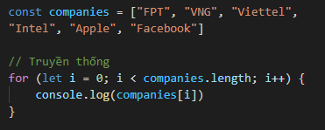

C2. Functional: Không thể dùng break; và continuous được.



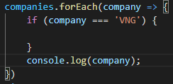

C3: For in.

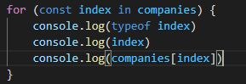

Nhược điểm : Những prototype được thêm vào array cũng được thêm luôn

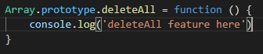

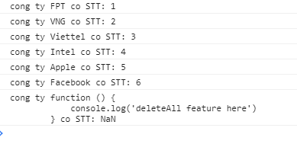

C4. For of



Có thể lấy từng phần tử trong string:

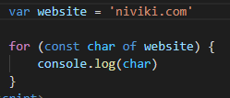

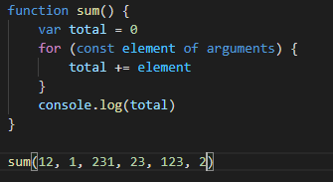

* Có thể lọc được cả object

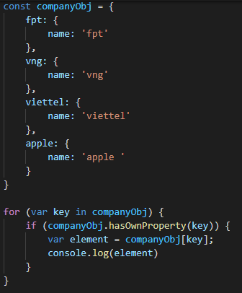

* Dùng for of:

